**Итог тем и типов задач**

* **Замкнутые пути**
  + Цикл с пустыми и закрашенными точками
  + Цикл с закрашенными точками
  + Замкнутый путь с перегородками
  + Путь ладьи 1-2-3 с перегородками
  + Несколько замкнутых циклов
* **Незамкнутые пути**
  + Выход для ладьи
  + Маршрут к базе для 2 ладей
  + Проведи ладью в правильном порядке
  + Путь ладьи по коридорам
  + Маршрут через клетки
  + Простой математический лабиринт
  + Кольцевой маршрут максимальной длины
  + ??? Проведи ладью - нарисуй маршрут ладьи

Всего: 2 темы и 12 (13) задач

**Замкнутые пути**

**Цикл с пустыми и закрашенными точками**

Нарисуйте в сетке один цикл из вертикальных и горизонтальных сегментов так, чтобы цикл проходил через каждую ячейку один раз. Цикл не может пересекать или касаться себя. Цвет кружков должен чередоваться при следовании вдоль линии.

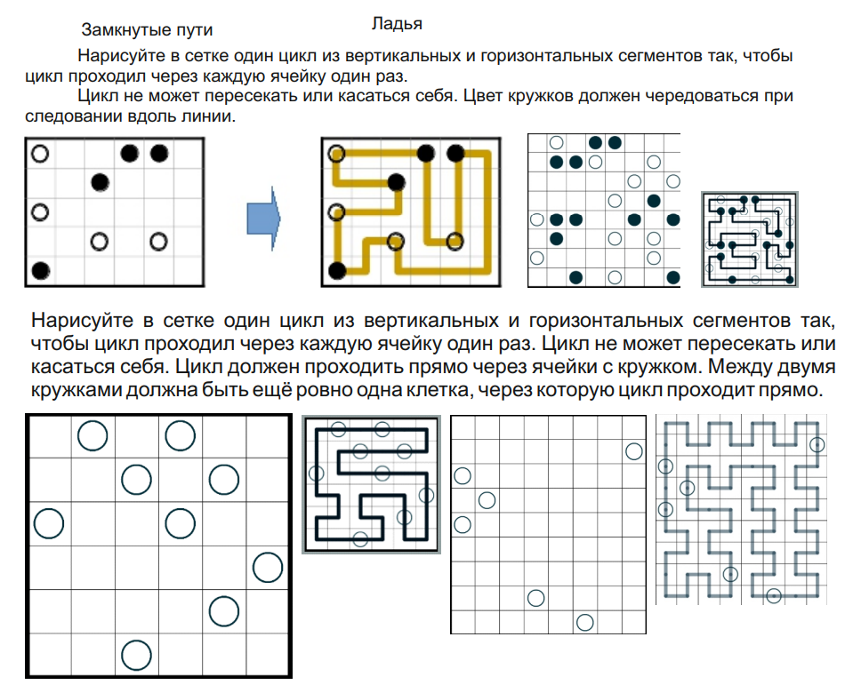

**Цикл с закрашенными точками**

Нарисуйте в сетке один цикл из вертикальных и горизонтальных сегментов так, чтобы цикл проходил через каждую ячейку один раз. Цикл не может пересекать или касаться себя. Цикл должен проходить прямо через ячейки с кружком. Между двумя кружками должна быть ещё ровно одна клетка, через которую цикл проходит прямо.

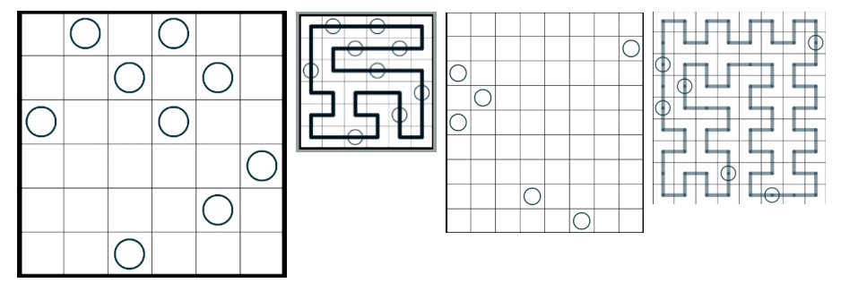

**Замкнутый путь с перегородками**

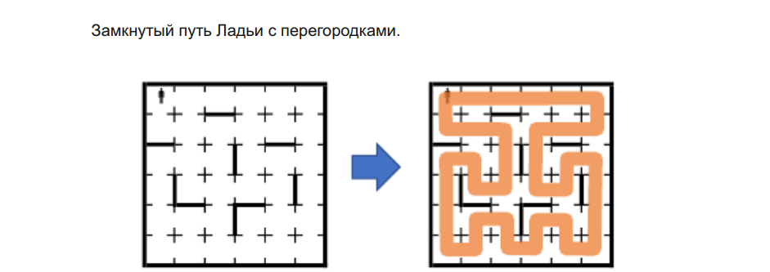

**Путь ладьи 1-2-3 с перегородками**

Ладья 1-2-3 = это ладья последовательно делает ходы сначала на 1 клетку, потом на 2, потом на 3, в любом направлении. Потом опять 1-2-3. На пути встречаются перегородки. Старт и финиш указываются.

Нарисуйте замкнутый маршрут ладьи, который проходит через центры всех клеток вертикально или горизонтально. Маршрут пересекает себя в отмеченных клетках и только в них. Все остальные клетки маршрут посещает один раз. Станции, отмеченные числами, маршрут должен проходить по порядку. Маршрут не может поворачивать на станциях и должен проходить через них прямо.

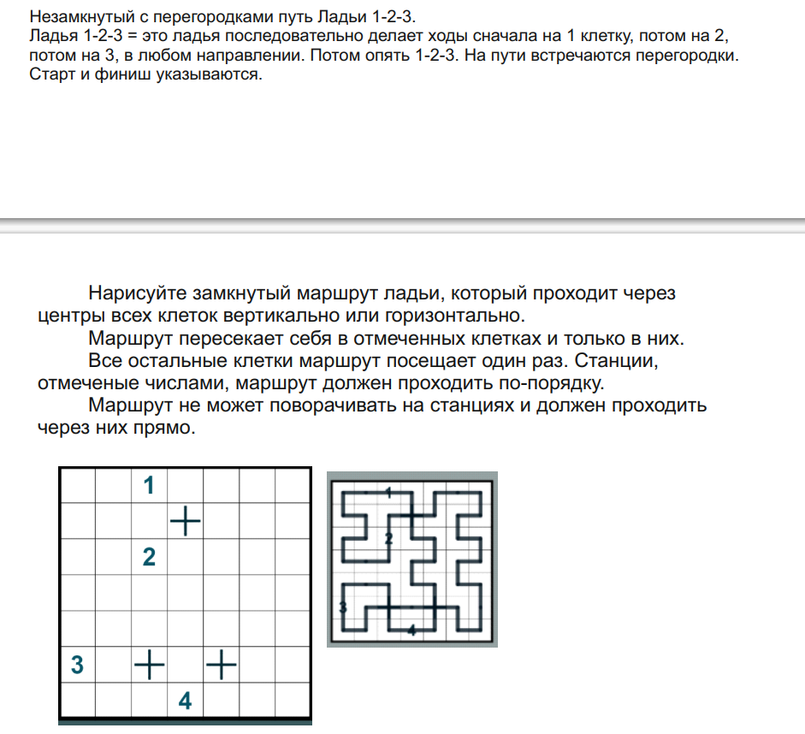

**Несколько замкнутых циклов**

Нарисуйте в сетке несколько прямоугольных циклов ходом ладьи, которые проходят через центры незакрашенных клеток так, чтобы все незакрашенные клетки были использованы. Стороны разных прямоугольников (маршруты ладей) могут пересекаться, но не должны поворачивать в точках пересечений и накладываться друг на друга. Нужно как минимум проверить составленные задачки, но если можно, то с генерацией подобных задач.

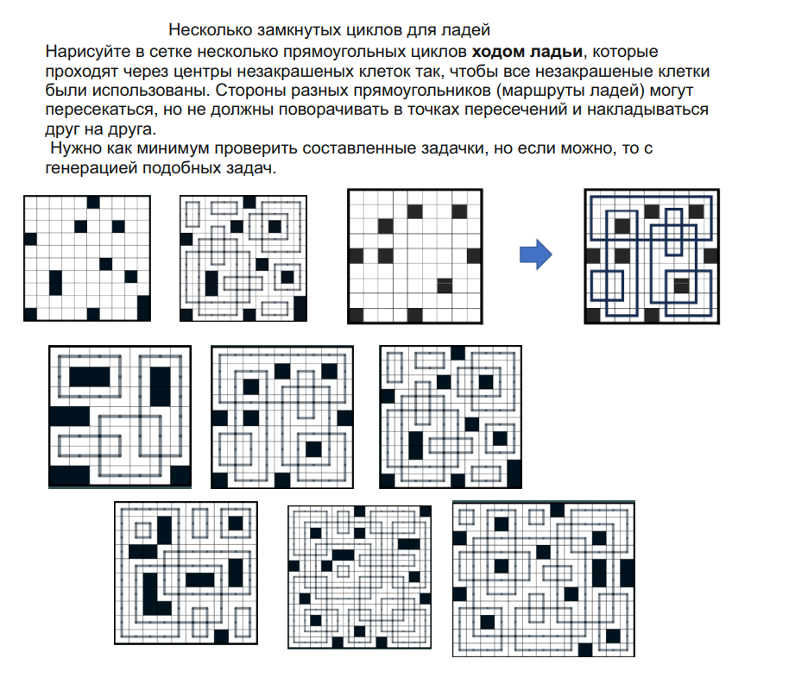

**Незамкнутые пути**

**Выход для ладьи**

Там, где написаны числа — это вход ладьи. Провести маршрут ладьи - линия, которая состоит из горизонтальных и вертикальных отрезков и проходит через центры клеток. Линии от разных ладей не должны пересекаться. Число на месте входа задаёт количество клеток, через которые проходит линия. Не должно остаться свободных/пустых клеток

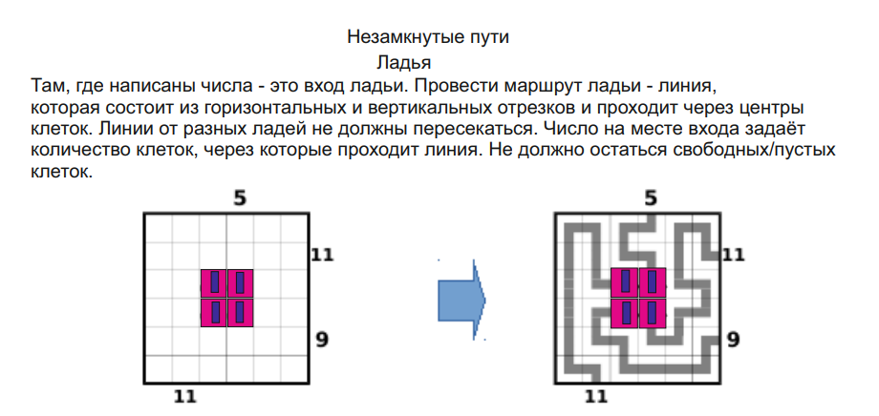

**Маршрут к базе для 2 ладей**

Проведите маршрут к каждой базе для 2 ладей (1 черная и 1 белая)

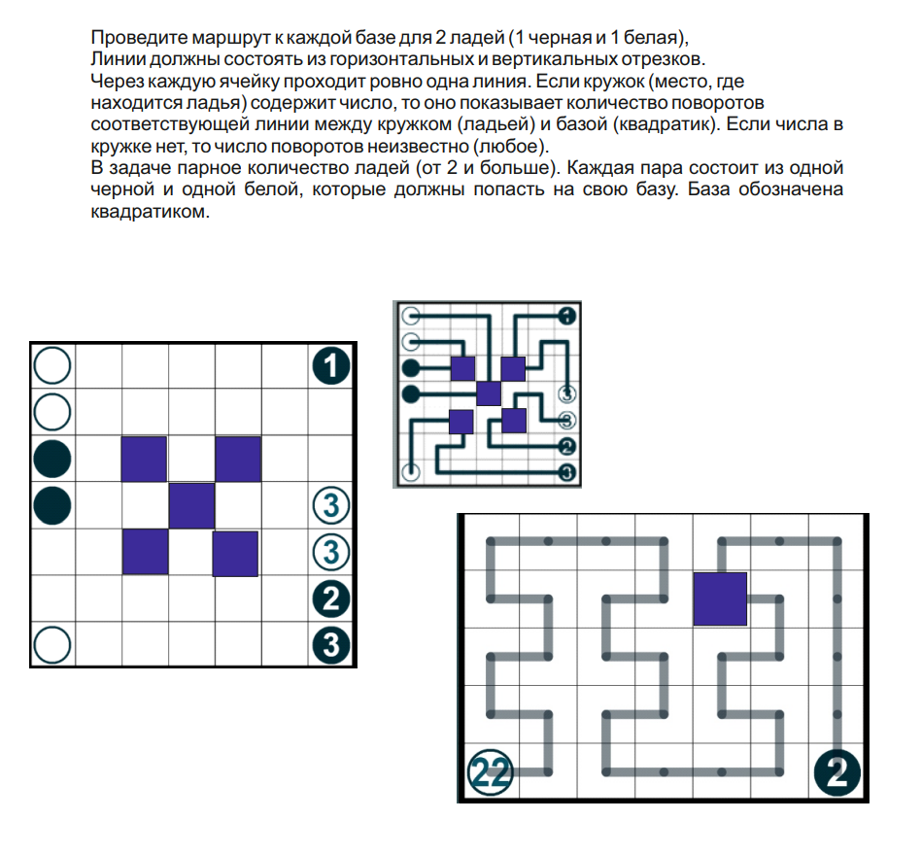Линии должны состоять из горизонтальных и вертикальных отрезков. Через каждую ячейку проходит ровно одна линия. Если кружок (место, где находится ладья) содержит число, то оно показывает количество поворотов соответствующей линии между кружком (ладьей) и базой (квадратик). Если числа в кружке нет, то число поворотов неизвестно (любое). В задаче парное количество ладей (от 2 и больше). Каждая пара состоит из одной черной и одной белой, которые должны попасть на свою базу. База обозначена квадратиком.

**Проведи ладью в правильном порядке.**

Ладья не должна проходить по одному и тому же месту более одного раза. Нарисуйте маршрут, проходящий через все цифры по порядку, начиная с единицы. Дважды по одному месту (включая перекрёстки) проходить нельзя.

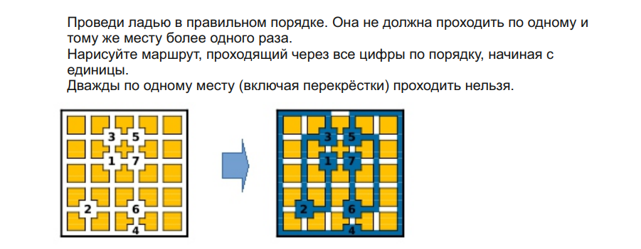

**??? Проведи ладью - нарисуй маршрут ладьи ???**

В каждом выделенном регионе ровно 3 клетки должны быть отмечены, которые посетила ладья. Регионы, с которого начали свой путь ладьей, выделены серым цветом. Генерация и/или ручной ввод, возможность проверки на единственность решения. Возможность изменить количество посещаемых клеток в регионе от 1 до 5 (достаточно).

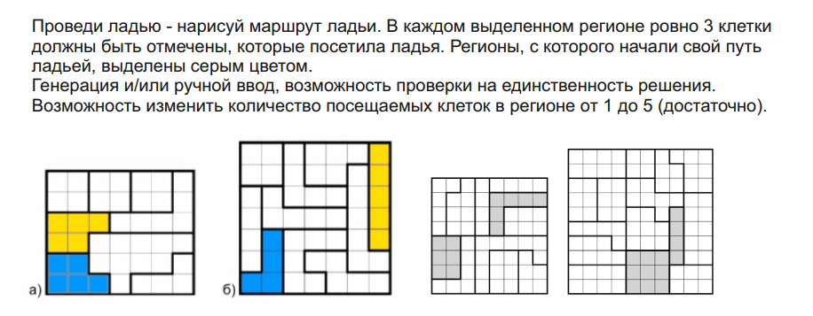

**Путь ладьи по коридорам.**

Коридор состоит из вертикальных и горизонтальных участков и проходит через все клетки с числами. Через клетку с числом коридор проходит прямо, без поворота, а число показывает длину этого прямого участка. Путь не имеет разветвлений и не может касаться сам себя даже углом.

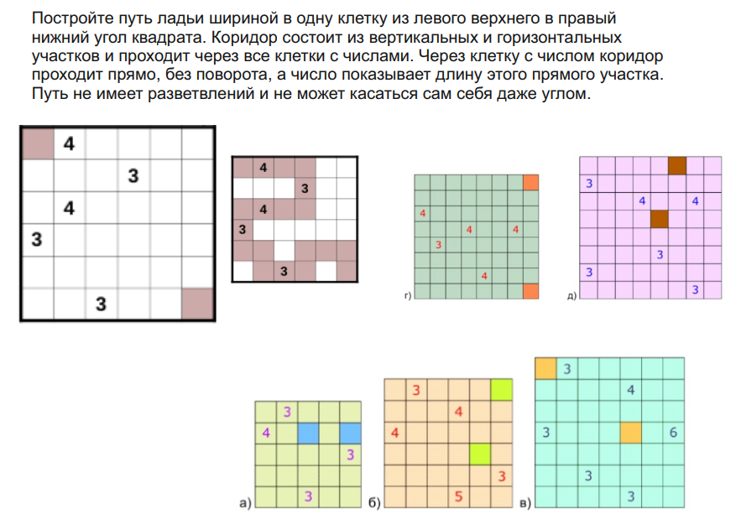

**Маршрут через клетки**

Проведите маршрут от старта до финиша, состоящий из вертикальных и горизонтальных отрезков, проходящих через некоторые клетки

Клетку нельзя посещать более одного раза, из клетки в клетку можно переходить через сторону, наискосок ходить нельзя. В каждом сером квадрате нельзя посещать более одной клетки. Постарайтесь посетить как можно больше серых квадратов.

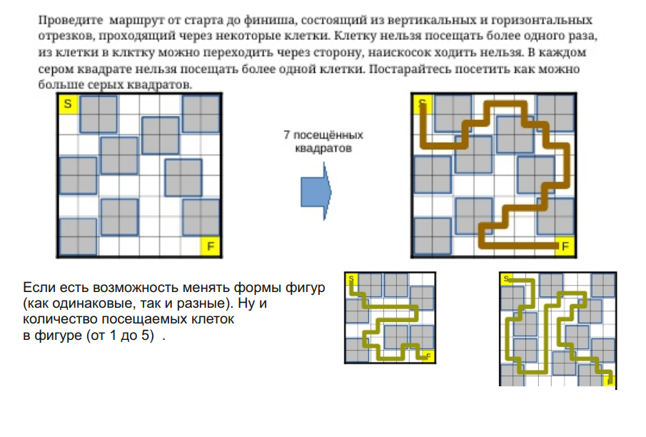

**Простой математический лабиринт**

Найдите верный путь от верхней клетки с цифрой 2 до нижней клетки с цифрой 1 так, чтобы полученное уравнение было верным. Ходить по диагонали и вставать на одну клетку дважды нельзя.



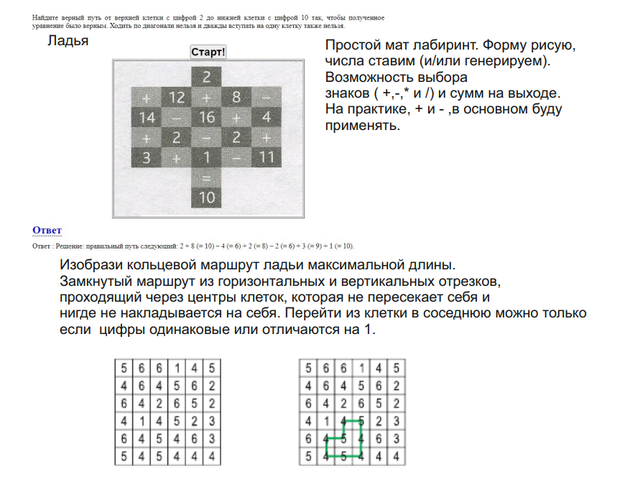



**Кольцевой маршрут максимальной длины.**

Замкнутый маршрут из горизонтальных и вертикальных отрезков, проходящий через центры клеток, которая не пересекает себя и нигде не накладывается на себя. Перейти из клетки в соседнюю можно только если цифры одинаковые или отличаются на 1.

